1. | A honlap melléklet segítségével állapítsd meg, igaz vagy hamis állítást látsz! X-szel jelöld választásodat!  Állítás I H  - A honlapot Dozvald János készítette.  - Az emlékház a Budapesti Történeti Múzeumhoz tartozik.  - A honlapon koncertekről is tájékoztatást kapunk.  - A fejlécen Kodály Zoltán idézet található.  - A honlapon szereplő fotókat Pálffy György készítette.  - Az emlékház igazgatója jelenleg Szirányi János.  - Bartók Béla a Csalán utca 29. szám (korábban 24.) alatti házban is lakott.  - A kertben áll Bartók Béla egészalakos szobra.  - Az emlékház 2006-os felújítása Vásárhelyi Gábor nagylelkű adománya.  - Az első emeleten láthatók Bartók Béla bútorai.  Bartók Béla Emlékház, [nyitólap] Bp., BTM, é.n., URL: http://www.bartokmuseum.hu/emlekhaz.html (Utolsó letöltés: 2016. február 29.)  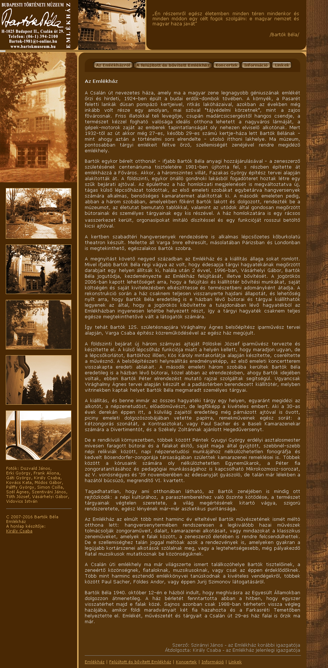 | 1
 |  | 1
 |  | 1
 |  | 1
 |  | 1
 |  | 1
 |  | 1
 |  | 1
 |  | 1
 |  | 1
 |  | 1
 |  | 1
 |  | 1
 |  | 1
 |  | 1
 |  | 1
 |  | 1
 |  | 1
 |  | 1
 |  | 1

